Boletín 0421, 14 de junio del 2021
En 39% de los ejidos forestales del país han sido otorgadas concesiones mineras sin su consentimiento: CCMSS

- El documento Bosques comunitarios y minería hace un análisis cartográfico del otorgamiento de concesiones mineras y la presencia de proyectos mineros en territorios forestales, con énfasis en aquellos que pertenecen a comunidades y ejidos.
- De 1531 proyectos mineros operados en México por compañías nacionales y extranjeras, 44% (673) se llevan a cabo en territorios forestales.
- Además de los proyectos mineros en operación, millones de hectáreas de bosques pertenecientes a ejidos y comunidades han sido concesionados para futuros proyectos mineros, violando así su derecho a decidir sobre sus territorios, revela esta investigación.
En 5222 núcleos agrarios (es decir, territorios pertenecientes a ejidos o comunidades) con cobertura forestal se han otorgado concesiones mineras en favor de empresas privadas. Estas concesiones representan una importante amenaza para la integralidad de los ecosistemas forestales y atentan contra los derechos de las comunidades locales, dio a conocer el Consejo Civil Mexicano para la Silvicultura Sostenible.
Estos 5222 ejidos representan el 39% de los 13 422 ejidos y comunidades agrarias con más 200 hectáreas de bosque o selva del país. Son 12 616 las concesiones mineras otorgadas en estas tierras ejidales -sin consentimiento de sus titulares-, lo que representa el 48.2% de las concesiones mineras otorgadas en el país (26 142 en total). Si bien el otorgamiento de concesiones no implica, todavía, proyectos mineros activos, sí representa una amenaza al territorio, pues en cualquier momento pueden iniciarse los trabajos de exploración y posteriormente de desarrollo de minas y explotación.
Estos datos son el resultado de la investigación cartográfica Bosques comunitarios y minería en México, elaborada por Sol Pérez, Sergio y Madrid y Leticia Merino, para el CCMSS. Otro dato arrojado por la investigación es que esas 12 616 concesiones mineras afectan una superficie de 18.4 millones de hectáreas de territorio cubierto por bosques y selvas; muchas de ellas abarcan toda o alguna porción de la superficie de uno o varios núcleos agrarios, y de los territorios vecinos.
Las concesiones mineras sobre territorios comunitarios representan un grave riesgo por las afectaciones que tienen las actividades mineras sobre los ecosistemas forestales y una enorme amenaza para los derechos comunitarios y el potencial social y ambiental con que cuenta el país para desarrollar economías locales a partir del aprovechamiento forestal sustentable.
Apelando al discurso de que se debe promover el desarrollo y empleo y, bajo la errada tesis de que el empleo asalariado en las minas reducirá la pobreza, el Estado mexicano en los hechos lo que hace es impulsar la reproducción y expansión del capital a partir del extractivismo, sin tomar en consideración otras visiones y valores y permitiendo graves afectaciones ambientales y sociales.
De acuerdo con el análisis, a la fecha existen 342 proyectos mineros activos en 356 núcleos agrarios con cobertura forestal, de los cuales 248 están en exploración, 14 en desarrollo, 66 están operando y 14 están suspendidos.
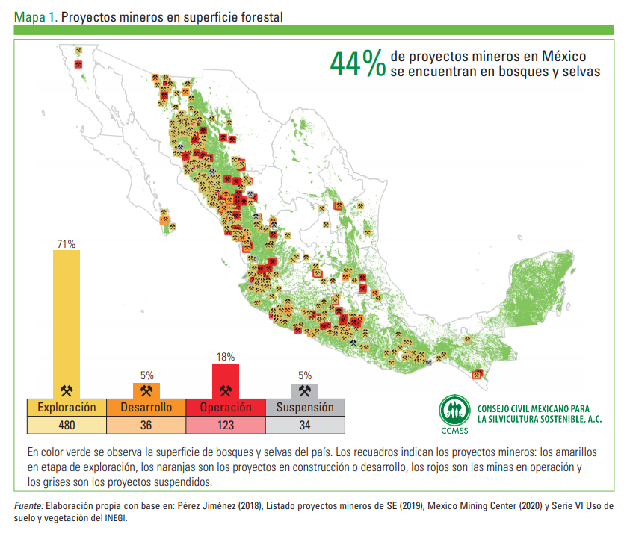
La minería destruye las áreas forestales, sobrexplota y contamina las fuentes de agua, también contamina el aire y los suelos y destruye el paisaje y los ecosistemas, a menudo de forma irreversible. Estos impactos representan para las empresas externalidades que otros deben asumir, a partir de un marco legal fuertemente permisivo que no considera siquiera la destrucción ambiental, ni la violación de derechos humanos y laborales como causas de cancelación de concesiones.
Las facilidades que el Estado mexicano otorga a las empresas mineras tienen como base el artículo 6 de la Ley Minera, que define a la minería como actividad de utilidad pública y preferente sobre cualquier otro uso o aprovechamiento del terreno. Asimismo, el artículo 19 de esa ley otorga derechos a los titulares de concesiones mineras para obtener la expropiación, ocupación temporal o constitución de servidumbre de los terrenos más allá de los derechos de propiedad previos a que estén sujetos. Ese mismo artículo otorga a los concesionarios acceso preferente al agua, aún en regiones que padecen estrés hídrico. Ambos artículos de la Ley Minera resultan violatorios de la Constitución (artículos 2, 6 y 27 constitucionales) y de diversos acuerdos internacionales signados por México (Convención 169 de la OIT y la Declaración de las Naciones Unidas sobre los Derechos Indígenas, entre otros), los cuales protegen los territorios de las comunidades y pueblos indígenas y equiparables, así como su derecho a la libre determinación y al manejo de sus bienes comunes.
De ahí que es fundamental modificar la Ley Minera y proteger los derechos de las comunidades y ejidos dueños de los territorios forestales. En las regiones forestales de México hay importantes casos paradigmáticos de buen manejo de los territorios que es importante reconocer y fortalecer. El manejo sustentable de los territorios es realmente una actividad de interés público que genera desarrollo local, empleos y garantiza la conservación de los ecosistemas y todos los beneficios que ellos brindan, en el presente y a largo plazo.
El documento completo se puede descargar aquí.
El CCMSS es una asociación civil no lucrativa, formada por personas y organizaciones; desde 1994 trabaja directamente con comunidades de diversos estados del país para impulsar el manejo forestal comunitario. Su misión es contribuir a mejorar las condiciones de vida y de participación de las comunidades rurales que viven en regiones forestales del País. Más información: www.ccmss.org.mx/.

